**Diagrama de Casos de Uso**

Sistema

Administrador del Sistema

Sistema

Usuario

Diagrama de secuencias

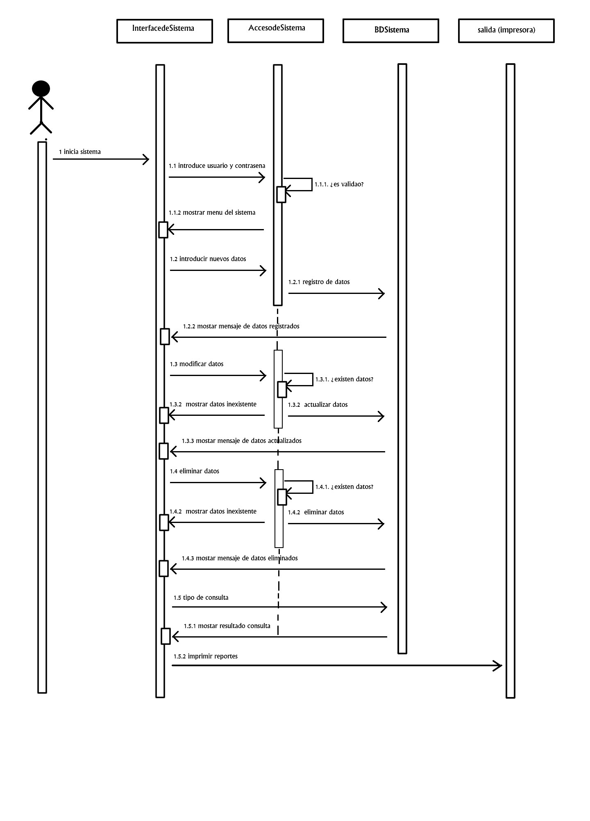

**Diagrama de Clases**

**USUARIO**

**PERSONA**

Id_usuario: Int 

Nomb_usuario: Varchar

Contraseña_usuario: Varchar

Tipo_usuario: Char

Ced_persona: Int 

Nomb_persona: Varchar

Apell_persona: Varchar

Direc_persona: Varchar

Tlf_persona: Varchar

Tipo_persona: Char

Registrar ()

Modificar ()

Modificar ()

Consultar ()

Eliminar ()

**DENUNCIA**

**QUEJA**

Nº_denuncia: Int 

Tipo_denuncia: Varchar

Fecha_denucia: Date

Edo_Denuncia: Varchar

Nº_queja: Int 

Tipo_queja: Varchar

Fecha_queja: Date

Edo_queja: Varchar

Registrar ()

Modificar ()

Consultar ()

Eliminar ()

Registrar ()

Modificar ()

Consultar ()

Eliminar ()

TITULO

**SISTEMA AUTOMATIZADO PARA LA ADMINISTRACION Y REGISTRO DE DENUNCIAS Y QUEJAS DE LA OFICINA DE ATENCION AL CIUDADANO DEL INSTITUTO AUTONOMO DE POLICIA DEL ESTADO NUEVA ESPARTA (IAPOLENE)**

EN ESTE SISTEMA SE DEBE MANEJAR

DENUNCIANTE: CEDULA, TELEFONO, NOMBRE, APELLIDO, DIRECCION, ESTADO CIVIL

DENUNCIA: NRO DE DENUNCIA, TIPO DE DENUNCIA, FECHA, ESTADO DE LA DENUNCIA

FUNCIONARIO: CEDULA, NOMBRE, APELLIDO, TELEFONO, DIRECCION, ESTADO CIVIL, TIPO DE FUNCIONARIO: POLICIAL O ADMINISTRATIVO

DEBE TENER UN USUARIO Y CONTRASEÑA

EL SISTEMA DEBE MOSTRAR REPORTES DE DENUNCIAS Y QUEJAS POR MES

ASI ES COMO ESTA ESTRUCTURADO EL DOCUMENTO DE LA QUEJA

**QUEJA 01/ 2014**

En el día de hoy, 09 de Enero del 2014, siendo las 09:46a.m, compareció por ante este Despacho, la ciudadana: **REGULO JOSÉ HERNÁNDEZ BELLORIN,** Venezolano, titular de la cédula de identidad **Nro. V- 11.853.582,** de 41 años de edad, nacido en fecha 20-10-1970, de estado civil: soltero, de Profesión u Oficio: Técnico Electricista, residenciado en la Calle El Estadio, sector las Minas 01, casa S/N°, punto de referencia frente a la redoma, Municipio Antolín del Campo; número telefónico 0416-9962885, ocurro ante Usted, con el debido respeto para interponer por ante este Órgano Contralor una Queja, cuyos hechos paso a detallar a continuación: “El día de hoy a las 01:00 am, en momentos que estaba sentado jugando cartas con unos amigos entre ellos ALBERTO DÍAZ en el rezo de un vecino que murió por la calle principal de la Rinconada, se acerca un sujeto por detrás y me toma por el cuello haciéndome una llave, percatándome que era FREMIN RODRÍGUEZ MARTÍNEZ, hermano del funcionario FREDDY RODRÍGUEZ MARTÍNEZ, quienes estaban borrachos, FREDDY se para en frente de mí y me amenaza diciéndome que me iba a pegar, mas no lo hizo, porque le advertí “si me das veras lo que va a pasar”, quedándose tranquilo, luego me fui del sitio, esta la segunda vez que tengo problemas con estos dos hermanos por lo que quiero que llamen al funcionario FREDDY RODRÍGUEZ MARTÍNEZ y hablen con él, ya que no quiero tener problemas y no quiero perjudicarlo en su trabajo”. Es todo, se leyó, se termino y estando conformes firman.-

FUNCIONARIO RECEPTOR EL DENUNCIANTE

OFICIAL JEFE ALEX VELASQUEZ

**Firma: *_________________***

C.I. Nº V-

**HUELLAS**

|  |
| --- |
| Pulgar D. |

|  |
| --- |
| Pulgar I. |

ASI SE ES LA DENUNCIA



DENUNCIA O.A.C. N° 0290/14

**La Asunción, 03 de Enero de 2013**

En esta misma fecha siendo las 01:25 p.m., compareció por ante este Despacho, el (la) ciudadano (a): **EUGENI COROMOTO GUTIÉRREZ BRITO,** Venezolano (a), titular de la cédula de identidad **Nº V- 16.547.239,** de 28 años de edad, nacido (a) en fecha 10-05-1989, estado civil: Soltero (a), de profesión u oficio: Ama de Casa, residenciado (a): primera transversal, sector los cocos, casa S/N°, punto de referencia detrás del modulo policial, Municipio Mariño, Estado Nueva Esparta, Número telefónico (0426) 2983094, ocurro ante Usted, con el debido respeto para interponer ante este Órgano Contralor una denuncia, cuyos hechos paso a detallar a continuación: “El día Martes 01 de Enero del 2013, aproximadamente entre las ocho y media a nueve horas de la mañana, se presentaron varias comisiones de Porlamar y Ciudad cartón pertenecientes a la policía del Estado realizando disparos contra todas las personas presentes, hiriendo a varios ciudadanos entre ellos mi hermano de nombre MIGUEL ÁNGEL GUTIÉRREZ, llevándolo personalmente al hospital Luis Ortega, posteriormente se presenta una comisión policial y le colocan las esposas, siendo detenido igualmente en la casa un primo de nombre VÍCTOR AGUILERA, a quien le están colocando una droga que no es de él, esta droga la tiro el malandro en un fondo de las casas vecinas cuando era perseguido por los funcionarios, este malandro fue el mismo que le quito un armamento al funcionario del modulo de los cocos y realizo varios tiros al comando e hirió a un preso, por esta razón fue que llegaron los funcionarios realizando disparos y entrando a varias casa maltratando a las familias presentes, entre ellos puedo mencionar a los siguientes por sus apellidos DUM, TORRES, RIO BUENO y BRITO, que son los primeros sinvergüenzas, ya que los fines de semana forman su burdel con música dentro del Comando de los cocos, ” Es todo, se leyó, se termino y estando conformes firman.-

FUNCIONARIO RECEPTOR LA DENUNCIANTE

OFICIAL JEFE ALEX VELÁSQUEZ

**Firma: *_________________***

C.I. Nº V-

**HUELLAS**

|  |
| --- |
| Pulgar D. |

|  |
| --- |
| Pulgar I. |

EL SIGUIENTE CUADRO ES COMO ELLOS LLEVAN HASTA AHORA EL REGISTRO DE DENUNCIAS Y QUEJAS POR MES



**OFICINA DE ATENCIÓN AL CIUDADANO**

**DENUNCIAS RECIBIDAS EN FECHAS: 01 AL 30 DE NOVIEMBRE 2013.-**

**REMISIÓN: OFICINA DE ACTUACIÓN POLICIAL**

|  |  |  |  |  |  |  |
| --- | --- | --- | --- | --- | --- | --- |
| **Nº** | **DENUNCIANTE** | **FECHA** | **ORGANISMO** | **REMISIÓN** | **CAUSA** | **ESTADO DE LA DENUNCIA** |
| **01** | Félix Griselio Farías | 04-11 | Voluntad Propia | O.C.A.P | Acto Irregular – Abuso Policial | En proceso (Fase de Investigación). |
| **02** | Aurolina del Valle Valerio | 06-11 | Voluntad Propia | O.C.A.P | Abuso Policial – Agresión | En proceso (Fase de Investigación). |
| **03** |  | 13-10 | Voluntad Propia | O.C.A.P | Abuso Policial – Acoso Policial – Acto Irregular | En proceso (Fase de Investigación). |
| **04** |  | 13-10 | Voluntad Propia | O.C.A.P | Abuso Policial – Acoso Policial – Acto Irregular | En proceso (Fase de Investigación). |
| **05** |  | 13-10 | Voluntad Propia | O.C.A.P | Abuso Policial – Acoso Policial – Acto Irregular | En proceso (Fase de Investigación). |
| **06** |  | 13-10 | Voluntad Propia | O.C.A.P | Abuso Policial – Acoso Policial – Acto Irregular | En proceso (Fase de Investigación). |